Круиз к Антарктическому полуострову

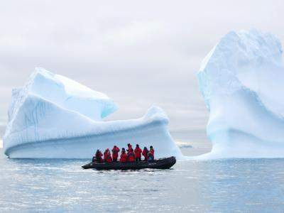
  Стоимость круиза: | от 1 294 323 руб
  Продолжительность: | 12 дней / 11 ночей
  Судно: | LE BOREAL
  Даты заезда: | c 13-01-2025 по 24-01-2025

Цена круиза на 1 человека

ДЕЛЮКС НА 3 ПАЛУБЕ | 1 294 323 руб
ПРЕСТИЖ НА 4 ПАЛУБЕ | 1 348 661 руб
ПРЕСТИЖ НА 5 ПАЛУБЕ | 1 371 483 руб
ПРЕСТИЖ НА 6 ПАЛУБЕ | 1 404 085 руб
ЛЮКС ДЕЛЮКС НА 6 ПАЛУБЕ | 1 948 548 руб
ЛЮКС ПРЕСТИЖ НА 5 ПАЛУБЕ | 2 025 708 руб
ЛЮКС ПРЕСТИЖ НА 6 ПАЛУБЕ | 2 123 516 руб
ЛЮКС СУДОВЛАДЕЛЬЦА | 3 430 879 руб

Особенности круиза

Этот круиз захватывает самые интересные места Южных Шетландских островов и Антарктического полуострова. Вы посетите полярные станции, прогуляетесь по Антарктическому полуострову, высадитесь в колонии пингвинов и понаблюдаете за морскими слонами и леопардами. Вас будут сопровождать невероятные пейзажи, завораживающие айсберги и бескрайние ледяные просторы.
Описание данного маршрута является общим планом экспедиции. Маршрут может меняться под воздействием внешних факторов: погоды, ледовой обстановки и т.д.
Применена скидка раннего бронирования 25%.

Программа круиза

День 1 Страна: Аргентина
Буэнос-Айрес

Прибытие в Буэнос-Айрес и самостоятельный трансфер в отель.
День 2 Страна: Аргентина
Буэнос-Айрес / Ушуайя

Групповой трансфер в аэропорт. Чартерный перелет из Буэнос-Айреса в Ушуайю и во второй половине дня посадка на борт. Знакомство с командой и экспедиционным персоналом. Вечером праздничный ужин.
День 3-4 Страна: Антарктида
Пролив Дрейка

Расположенный на широте печально известных яростных пятидесятых ветров, между мысом Горн и Южными Шетландскими островами, пролив Дрейка является кратчайшим путем в Антарктиду.
День 5 Страна: Антарктида
Остров Десепшн

Расположенный чуть выше северной оконечности Антарктического полуострова, остров Десепшн (Обмана) легко узнаваем благодаря характерной форме подковы. Кратер, находящегося здесь вулкана, обрушился, а образовавшаяся кальдера была затоплена, создав естественную гавань.
День 6 Страна: Антарктида
Бухта Неко

Небольшой уголок рая в тени возвышающегося ледника – порт Неко. Животные здесь так же многочисленны, как и экзотичны: среди прочих вы встретите морских птиц: чаек, буревестников, бакланов; и морских млекопитающих: тюленей, касаток и другие виды китов.
День 7 Страна: Антарктида
Остров Гудье

Во время круиза у вас будет возможность остановится в Порт Лакрой, захватывающей природной гавани, расположенной в самом сердце Антарктического полуострова на острове Гудье. Пока вы здесь, не упустите шанс отправить своим близким открытку из самого южного почтового отделения в мире.
День 8 Страна: Антарктида
Остров Плено

Названный в честь талантливого фотографа Поля Плено, остров Плено стал убежищем для субантарктических пингвинов, морских слонов и морских котиков. На берегу красные водоросли создают поразительный контраст с белым нетронутым снегом, на котором встречаются места гнездования пингвинов, разбросанные по всему острову.
День 9 Страна: Антарктида
Бухта Шарко

Короткая прогулка приведет вас к остаткам каменной хижины исследователя Шарко. Рядом вы увидите колонию субантарктических пингвинов, а если продолжите восхождение на вершину, пройдете мимо каменных пирамид и насладитесь панорамным видом огромного поля айсбергов, разбросанных по заливу.
День 10-11 Страна: Антарктида
Пролив Дрейка

Наше судно идет курсом на Ушуайю. У вас также будет достаточно времени, чтобы обменяться впечатлениями и фотографиями со своими новыми друзьями. В последний вечер вас ждет прощальный капитанский ужин.
День 12 Страна: Аргентина
Ушуайя / Буэнос-Айрес

После завтрака сходим на берег в Ушуайе.
Трансфер доставит вас в аэропорт, и далее чартерным рейсом вы отправитесь в Буэнос-Айрес.

Описание круиза

Маршрут: Буэнос-Айрес – Ушуайя – пролив Дрейка – остров Десепшн – бухта Неко – остров Гудье – остров Плено – бухта Шарко – пролив Дрейка – Ушуайя – Буэнос-Айрес

В стоимость круиза входит

- Перелёт Буэнос-Айрес – Ушуйая – Буэнос-Айрес
- Проживание в отеле за день до посадки на яхту
- Трансферы в Ушуайе: аэропорт - порт - аэропорт
- Размещение на судне в каюте выбранной категории
- Все включено на борту
- Чай, кофе, алкогольные (кроме премиальных марок) и безалкогольные напитки, шампанское
- Круглосуточное обслуживание номеров, вы можете заказать завтрак или обед в номер
- Все высадки на зодиаках и экскурсии по программе
- Услуги экспедиционной команды
- Лекции и развлечения на борту
- Экспедиционная куртка в подарок
- Аренда резиновых сапог

Дополнительно оплачивается

- Международные авиаперелёты
- Обязательная медицинская страховка, покрывающая экстренную эвакуацию из труднодоступных и удаленных мест
- Личные расходы (прачечная, связь, СПА и массаж, покупки на борту и посещение салона красоты)

LE BOREAL  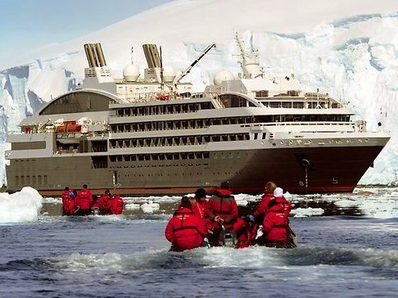 | Мега-яхта Le Boreal с 132 каютами является результатом работы итальянских судостроителей из компании Italian Fincantieri shipyard. Судно Le Boreal остается неизменно верным философии компании – создание неповторимой атмосферы неброской роскоши, уюта и благополучия.  Отличительная черта сервиса компании - создание индивидуального подхода в обслуживании к каждому клиенту на основе сочетания традиций и инноваций. Стиль отдыха на яхте Le Boreal можно сравнить с лучшими курортами сказочного Лазурного берега. Элегантные, модные и в то же время лаконичные интерьеры общественных зон располагают к легкому отдыху в духе французского «haute couture». Лучшие материалы, скромная элегантность и качественный декор сочетаются как во внутренней, так и во внешней отделке корабля, создавая прекрасное морское настроение. Особая атмосфера и ощущение, что Вы находитесь на борту собственной яхты – исключительная особенность La Companie du Ponant. Хотите ли Вы присоединиться к другим гостям в театре или в игровой комнате, отдохнуть в тихом лаунже или уютной библиотеке - Le Boréal всегда отвечает именно Вашим потребностям.  Важнейшей особенностью круиза на Le Boreal является его гастрономическая составляющая. Рестораны на борту - дань великим французским традициям высокой кухни. Два ресторана яхты приглашают пассажиров на завтрак, обед и ужин. Ресторан The Gastronomiс вместимостью до 268 гостей, расположен на палубе Le Liberté и предлагает в меню блюда французской и международной кухни и богатую винную карту. В ресторане The Grill гости могут насладиться обедом или тематическим ужином на открытом воздухе в стиле буфет. Le Boréal приглашает гостей провести незабываемые моменты релаксации (процедуры красоты, уход за волосами, хаммам, бальнеотерапия) на борту. Вас ждет оборудованный по последнему слову техники тренажерный зал и центр красоты, созданный в партнерстве с именитым брендом Sothys™,  Экипаж составлен преимущественно из граждан Франции, что, несомненно, влияет на общую атмосферу на борту и придает изысканности круизу. Даже при полной загрузке яхты, соотношение персонала к гостям 1:2 обеспечивает высочайший уровень обслуживания. В 2010 году Le Boreal была признана Европейской Круизной Ассоциацией «Лучшим судном 2010 года» Технические характеристики:  Год постройки: 2010  Водоизмещение: 10 700 (тонн)  Длина: 142 метра  Ширина: 18 метров  Стабилизаторы качки: есть  Вместимость: 264 человека  Команда: 140 человек  Палуб (шт.): 6  Всего кают: 132  Число внутренних кают: 0  Число внешних кают: 132  Лифтов (шт.): 2  Бассейнов (шт.): 2  Валюта на борту: евро
Каюта Люкс Престиж с балконом

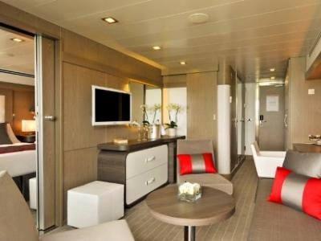
Каюта Люкс Делюкс с балконом

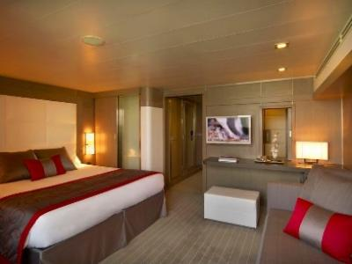
Каюта Делюкс с балконом

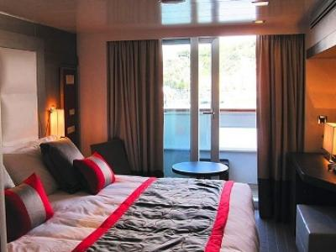
Каюта Супериор с окном

